SEZNAM POPOLDANSKIH AKTIVNOSTI ZA OPB
Četrtek, 9. 4. 2020
- Sprostitev | Zaplešeš ob glasbi po želji.
- Čas za nalogo | Dokončaš in dopolniš, kar ti manjka.
- Ustvarjanje | Barvanje jajčk

Barvanje pirhov s čebulo
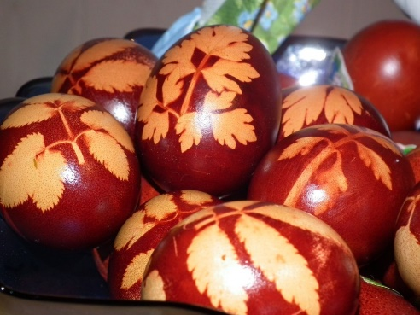
Potrebuješ:
- jajca
- olupke čebule (rjave, rdeče)
- najlonske hlačne nogavice
- sukanec ali elastiko, škarje
- cvetlice in liste cvetlic ( regrat, peteršilj, deteljica, trobentice …- uporabi tiste, ki niso strupene)
Jajca opereš v mlačni vodi.
Nogavice razreži na pravokotnike nekje 15cm x 15 cm.
Na mokra jajca nastavi cvetlice tako, da jih boš lahko zajel v nogavico.
Nato s sukancem večkrat zavij konec nogavice ( lahko z elastiko).
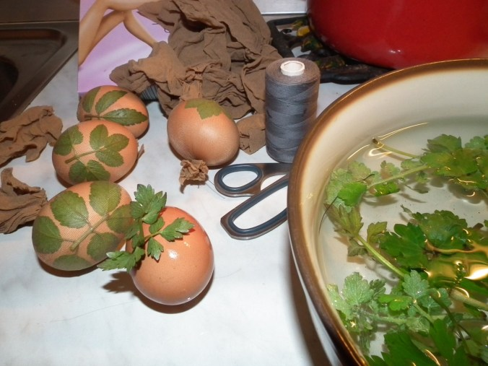 | 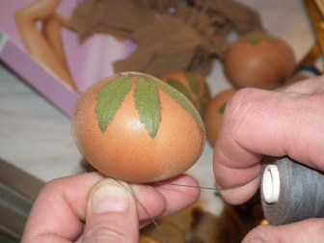
Olupke čebule daj v vodo in kuhaj 20 minut, da se voda obarva. Pusti, da se ohladi.
V ohlajeno obarvano vodo položi surova jajca.
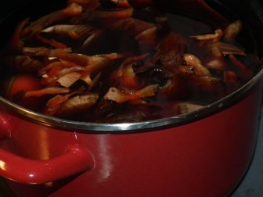 | 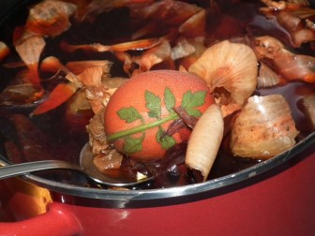
Kuhaj do vretja ter nato še 10 minut. Pusti, da se voda ohladi, nato poberi ven obarvana jajca.
Odstrani nogavico in cvetlice.
Pirhe namaži s koščkom slanine, da se lepo svetijo.
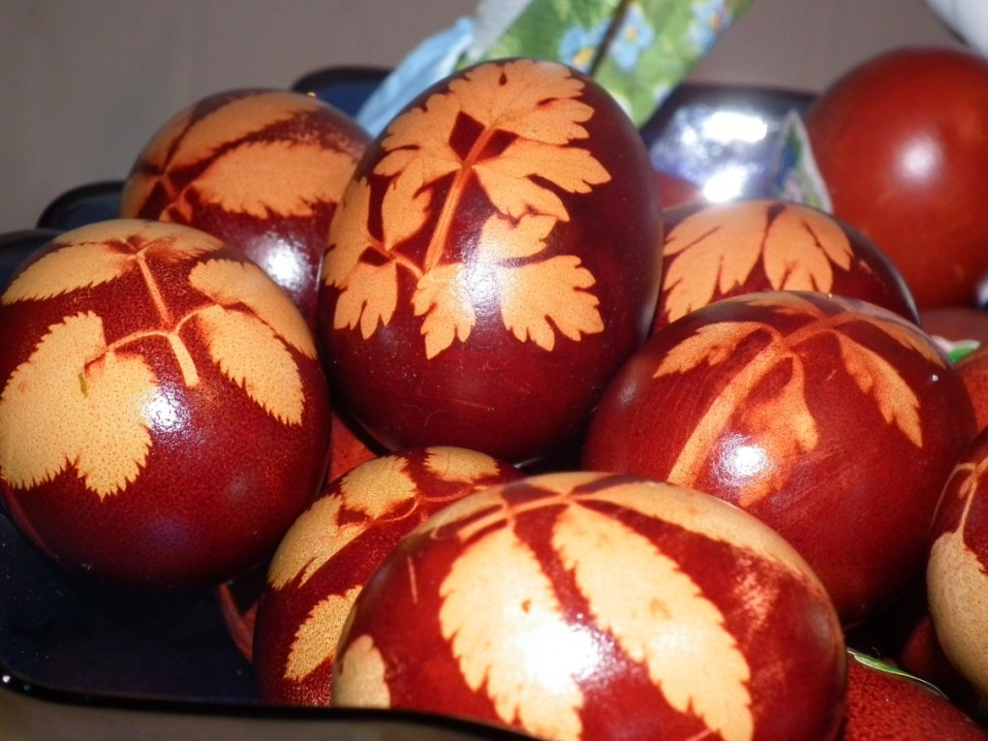
VELIKO VESELJA Z BARVANJEM JAJČK TI ŽELITA
učiteljici Andreja in Petrina
VIR: https://www.herbas.si/blog/barvanje-pirhov-s-cebulo/

